Bài 29: ĐIỆN THOẠI DỊ ĐỘNG (tiết 1)
Đọc: ĐIỆN THOẠI DỊ ĐỘNG
I. YÊU CẦU CẦN ĐẠT.
- Đọc thành tiếng: Đọc đúng văn bản thông tin giới thiệu về một vật dụng : Điện thoại di động.
- Đọc hiểu: Nắm được thông tin chính về sự phát triển của điện thoại di động nêu trong bài( kích thước, chức năng,) ; hiểu được quá trình mình ra điện thoại di động thể hiện sức sáng tạo không ngừng của con người để làm ra những vật dụng thông minh,mang lại tiện ích lớn cho cuộc sống.
- Nắm được đặc điểm của văn bản thông tin( giới thiệu về một vật dụng)
- Phát triển năng lực tự chủ, tự học; giải quyết vấn đề và sáng tạo; giao tiếp và hợp tác..
- Phát triển phẩm chất nhân ái; chăm chỉ; trách nhiệm.
- HS hòa nhập tập viết chữ số và chữ cái cỡ nhỏ.
II. ĐỒ DÙNG DẠY HỌC VÀ HỌC LIỆU.
- Ti vi, máy tính, bài giảng Power point.
- SGK và các thiết bị, học liệu phụ vụ cho tiết dạy.
III. HOẠT ĐỘNG DẠY HỌC.
Hoạt động của giáo viên |  |  | Hoạt động của học sinh
1. Khởi động:
a. Ôn lại kiến thức cũ.  - GV gọi 2 HS đọc 2 đoạn trong tập đọc bài : Giờ Trái Đất và trả lời câu hỏi  ? Sự kiện Giờ Trái Đất được tổ chức như thế nào?  ? Sự kiện Giờ Trái Đất đã mang lại lợi ích gì cho môi trường sống của chúng ta?  - GV Nhận xét, tuyên dương.  b. Khởi động  - GV yêu cầu HS quan sát bức tranh chia sẻ những điều đã biết về điện thoại di động? |  |  | - 2 HS lên bảng đọc và trả lời câu hỏi  - HS lắng nghe  - HS chia sẻ: gọi điện, nhắn tin,….
- GV nhắc HS và dẫn dắt vào bài mới.  Chúng ta vừa chia sẻ rất nhiều thông tin về điện thoại di động. Tìm hiểu bài đọc Điện thoại di động chúng ta sẽ có thêm những hiểu biết về sự ra đời của điện thoại di động, sự phát triển của điện thoại di động cho đến ngày nay. |  |  | - HS lắng nghe
2. Khám phá. ( Thẻ 14, 22, 25)
2.1. Hoạt động 1: Luyện đọc.  - GV đọc mẫu lần 1: Giáo viên đọc toàn bài đọc rõ ràng, rành mạch nhấn giọng ở những từ ngữ thể hiện sự phát triển của điện thoại di động về kích thước ( từ chỗ được gọi là cục gạch đến nhỏ gọn, có thể bỏ vừa túi áo) về những chức năng thay thế hàng loạt dụng cụ khác nhau ( chụp ảnh, nghe nhạc, xem phim….)  - GV HD đọc: Đọc cả bài, Cần biết nhấn giọng ở những từ ngữ thể hiện sự phát triển của điện thoại di động.  - Gọi 1 HS đọc toàn bài.  - GV chia đoạn:  + Đoạn 1: Từ đầu đến cục gạch to tưởng như thế.  + Đoạn 2: Phần còn lại.  - GV gọi 2 HS đọc nối tiếp theo đoạn.  - GV hướng dẫn luyện đọc từ khó: Mác – tin Cúp – pơ,ki- lô – gam,….  - GV hướng dẫn luyện đọc câu:  Ngày 3 tháng 4 năm1973, / nhà phát minh Mác – tin Cúp – pơ /thực hiện cuộc gọi với phiên bản đầu tiên/ của điện thoại di động  “ cục gạch” /vì nó nặng tới 1,1 ki- lô-gam.//  - GV HD đọc đúng và nhấn giọng ở một số từ ngữ  - GV mời 2 HS đọc nối tiếp đoạn.  - GV mời HS đọc cả bài  - GV nhận xét tuyên dương. |  |  | - Hs lắng nghe GV đọc.  - HS lắng nghe giáo viên hướng dẫn cách đọc.  - 1 HS đọc toàn bài.  - HS quan sát và đánh dấu các đoạn.  - 2 HS đọc nối tiếp theo đoạn.  - HS đọc từ khó.  - 2-3 HS đọc câu.  - HS lắng nghe cách đọc đúng ngữ điệu.  - 3 HS đọc nối tiếp theo đoạn.  -1 -2 HS đọc cả bài
3. Luyện tập.
3.1. Giải nghĩa từ.  - GV yêu cầu HS đọc thầm bài 1 lượt, tìm trong bài những từ ngữ nào khó hiểu thì đưa ra để GV hỗ trợ.  - Ngoài ra GV đưa ra một số từ ngữ giải nghĩa từ cho HS  + Mác- tin Cúp – pơ: người nghiên cứu chế tạo điện thoại di động đầu tiên vào năm 1972 -1973.  + Hệ thống định vị toàn cầu( ứng dụng trên điện thoại dị động): hệ thống xác định vị trí của người dùng, dẫn đường, tìm đường đi, xem bản đồ mọi nơi trên thế giới,… |  | - HS đọc thầm cá nhân, tìm các từ ngữ khó hiểu để cùng với GV giải nghĩa từ.  - HS nghe giải nghĩa từ
3.2. Tìm hiểu bài.  - GV gọi HS đọc và trả lời lần lượt các câu hỏi trong sgk. Đồng thời vận dụng linh hoạt các hoạt động nhóm bàn, hoạt động chung cả lớp, hòa động cá nhân,…  - GV hỗ trợ HS gặp khó khăn, lưu ý rèn cách trả lời đầy đủ câu.  - GV gọi HS đọc đoạn 1  + Câu 1: Giới thiệu cuộc gọi đầu tiên bằng điện thoại di động( người gọi, thời điểm thực hiện cuộc gọi )  + Câu 2: Tìm trong bài những thông tin về điện thoại di động : khối lượng của điện thoại di động, chức năng của điện thoại di động.  - GV giải thích rõ yêu cầu câu hỏi 2yêu cầu tìm thông tin về khối lượng và chức năng của điện thoại di động.  - GV chia lớp thành 4 nhóm  - GV hướng dẫn HS làm việc nhóm: trao đổi và ghi vào phiếu học tập thông tin về điện thoại di động  Phiếu học tập  Khối lượng của ĐTDĐ Chức năng của ĐTDĐ  - GV mời HS lên trình bày  - GV nhận xét, kết luận, tuyên dương  - GV gọi Hs đọc đoạn 2  + Câu 3: Trong các chức năng của điện thoại di động được nói tới trong bài, em thích chức năng nào nhất? Vì sao?  - GV nhận xét,tuyên dương, tóm tắt ý kiến: chức năng của điện thoại di động đó là chụp ảnh, nghe nhạc, chơi trò chơi điện tử, xem phim, gọi điện bằng hình ảnh,…. thích chức năng chụp ảnh vì lưu lại được những hình ảnh khi đi du lịch, khi gặp gỡ người thân, bạn bè những dịp lễ Tết, sinh nhật thích chức năng gọi điện bằng hình ảnh vì nhìn thấy được người nói chuyện với mình…  + Câu 4: Theo em, một ngày nay con người sẽ gặp những khó khăn gì nếu không có điện thoại di động?  - GV nhận xét, tuyên dương, kết luận:  Những khó khăn khi không có điện thoại di động đó là không thể liên lạc, kết nối với người cần một cách nhanh chóng kịp thời, không thể gọi điện bằng hình ảnh( nhìn thấy nhau khi gọi điện) nhắn tin thoại, tin bằng chữ muốn nhắn tin, thông báo cho ai phải viết ra giấy viết thư rồi gửi bưu điện, muốn xem phim, nghe nhạc ở nhà cần đầu đĩa máy chiếu,….  - GV mời HS tự tìm và nêu nội dung bài bài học.  - GV nhận xét và chốt: Ngày nay, do nhu cầu thông tin liên lạc cần nhanh chóng, kịp thời, các thông tin dữ liệu cần gửi đi chia sẻ cho người khác cùng lúc. Nếu không có điện thoại di động thì những việc trên khó có thể thực hiện được. Nếu cô muốn thực hiện được thì cần rất nhiều thời gian và cần nhiều phương tiện khác hỗ trợ,…. Cũng thật khó khi không có điện thoại di động. Ngoài ra tuy ĐTDĐ có rất nhiều tiện ích nhưng cũng có rất nhiều cái hại….. |  | - HS đọc câu hỏi, suy nghĩ trả lời lần lượt các câu hỏi:  -1 HS đọc  + Cuộc gọi đầu tiên bằng điện thoại di động do Mác – tin Cúp- pơ thực hiện.  + Thời điểm thực hiện cuộc gọi là ngày 3 tháng tư năm 1973.  -1 HS đọc câu hỏi  - HS chia nhóm  -HS trao đổi thông tin và điền vào phiếu học tập  - Đại diện 2 nhóm trình bày ý kiến  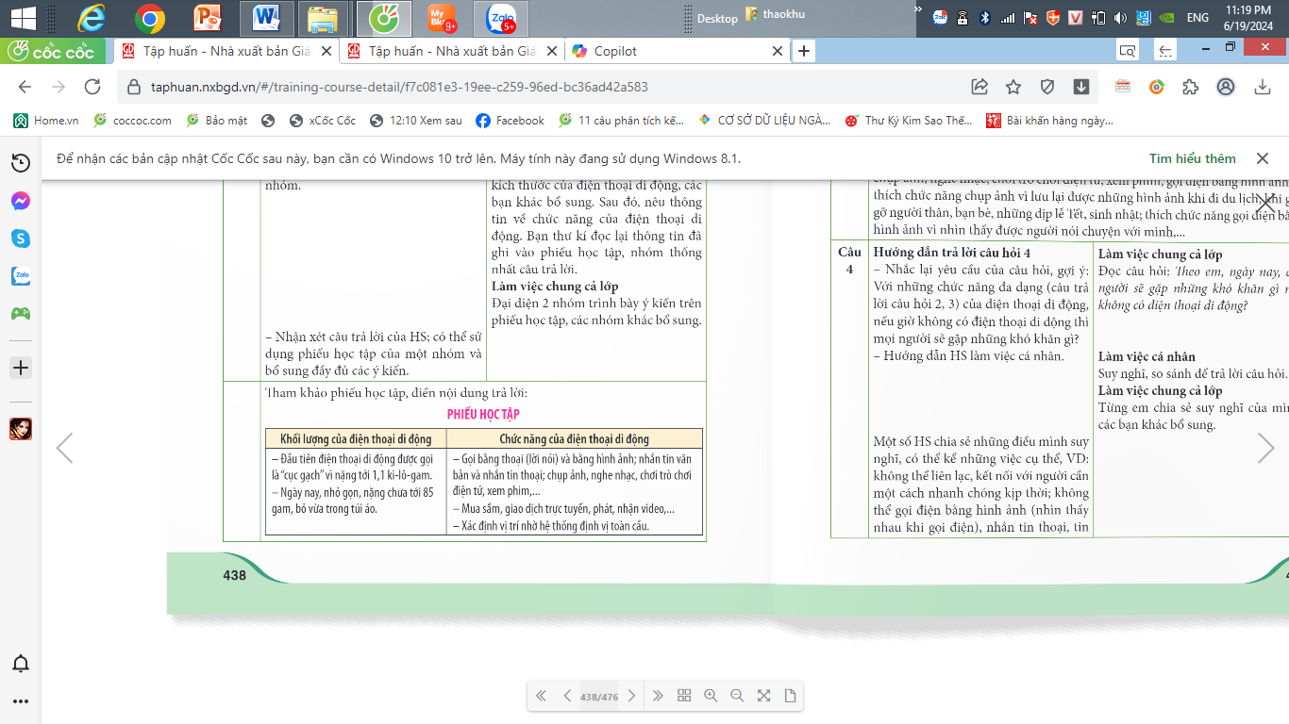  -Nhóm khác nhận xét, bổ sung\  -1 HS đọc  - HS hỏi đáp nhau  ? Chức năng của di động là gì? – Gọi điện cho nhau bao gồm cả tiếng và hình ảnh vì bố tớ đi làm xa gọi như này tớ sẽ nhìn được hình ảnh bố  - Chụp ảnh, nghe nhạc, chơi trò chơi, xem phim, ......  - HS khác nhận xét, bổ sung  -HS lắng nghe  .  -1 HS đọc yêu cầu  3-4 HS trả lời:Không thể liên lạc, không nhắn tin được, không gọi điện được bằng hình ảnh, không xem được tin tức,....  -HS khác nhận xét, bổ sung  -HS lắng nghe  - 2-3 HS tự rút ra nội dung bài học  - 3-4 HS nhắc lại nội dung bài học.
4. Vận dụng trải nghiệm.
- GV yêu cầu HS suy nghĩ cá nhân và nêu cảm xúc của mình sau khi học xong bài “Điện thoại di động”  - Nhận xét, tuyên dương.  - GV nhận xét tiết dạy.  - Dặn dò bài về nhà. | - HS suy nghĩ cá nhân và đưa ra những cảm xúc của mình.  - VD:  + Học xong bài“Điện thoại di động”, em thây rất thú vị vì đã giúp em biết thêm chức năng của điện thoại.  + Có ý thức sử dụng điện thoại công nghệ đúng cách, không gây hại cho bản thân,….  +Điện thoại di động có rất nhiều chức năng tiện ích cho cuộc sống,….  - HS lắng nghe, rút kinh nghiệm.
IV. ĐIỀU CHỈNH SAU TIẾT DẠY
...........................................................................................................................................
...........................................................................................................................................
***************************************

